Nama: Sheren Aulia Azahra
NIM: 103032400036
Kelas: IT-48-05
Jawaban Tugas Pendahuluan Modul 5
- Pembuatan ADT
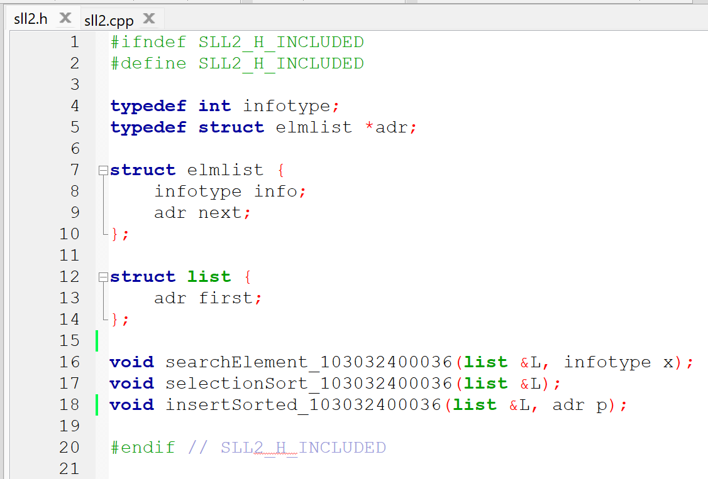
- Mencari Elemen Tertentu dalam List
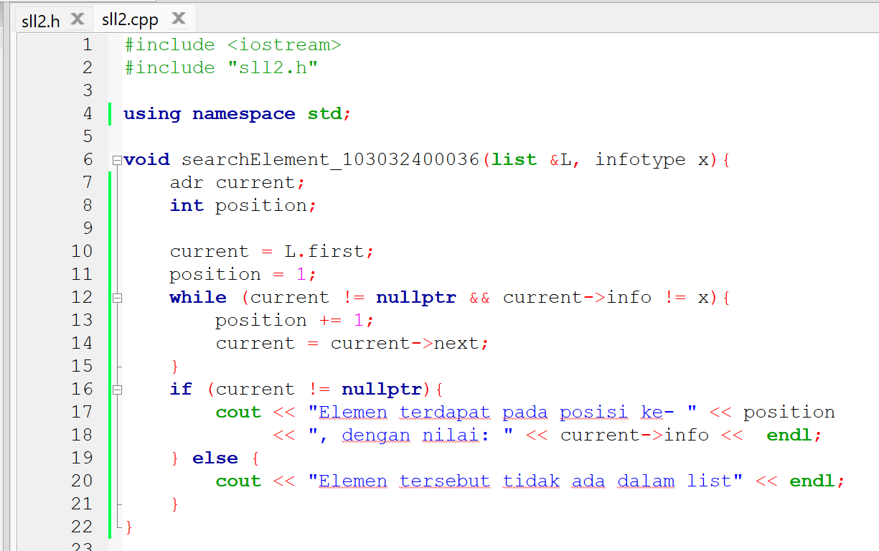
- Mengurutkan List menggunakan Selection Sort
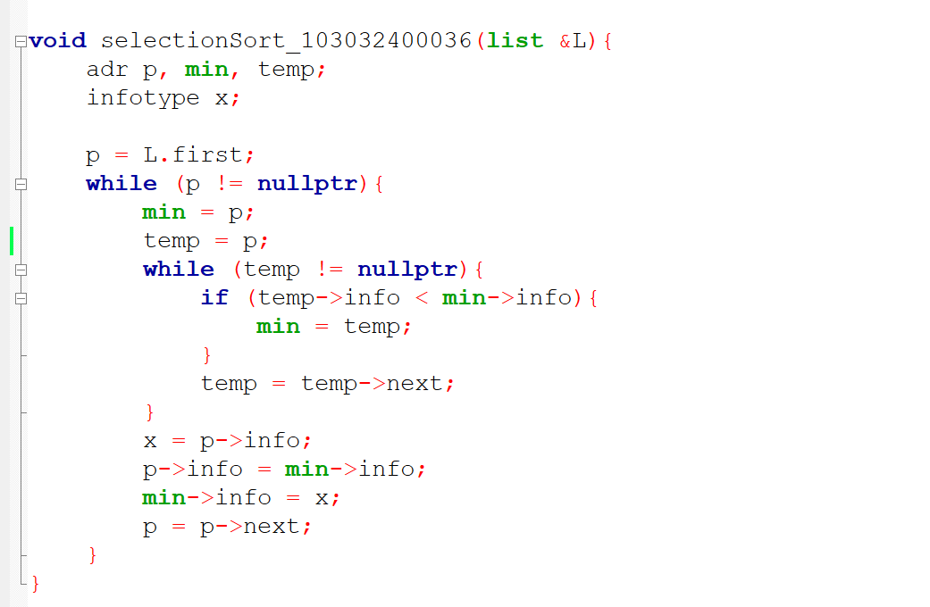
- Menambahkan Elemen secara Terurut
